Segnaletica in strade ed aree pedonalizzate
Fig. 1
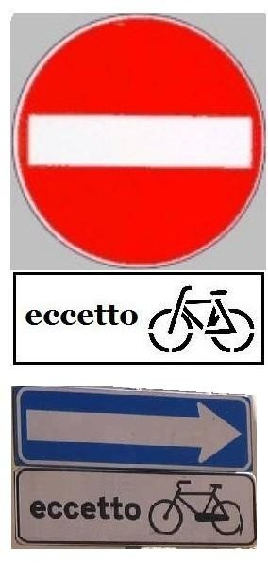
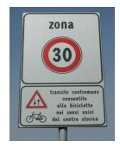
La soluzione chiara e lineare è la segnaletica europea di “senso unico eccetto bici” (fig. 1). Tale soluzione viene già applicata per es. a Bologna, Reggio Emilia e decine di città anche su viabilità ordinaria in ZTL o zone 30, ed è sicuramente ineccepibile in aree e strade pedonalizzate.
L'accesso dal lato vietato per “senso unico eccetto bici” secondo normativa vigente può essere limitato dai Comuni, anche escludendo per es. i disabili (che infatti possono eventualmente accedere dal lato opposto, con cartello "area pedonale". Tali limitazioni sono già in vigore in varie aree pedonalizzate di Firenze.
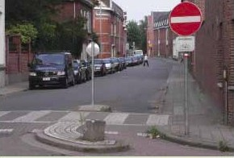
In alcuni casi, larghezza e traffico bici, il DM 557 (norme tecniche piste ciclabili) prevede la possibilità di corsia ciclabile in zona pedonale con le sole linee e simboli su carreggiata, per separare i due flussi (es. Parma) e ridurre od annullare la conflittualità pedoni-bici. La ciclabile può essere bidirezionale, la normativa suggerisce al centro (non obbligatorio), oppure la sola direzione "controsenso", meglio sulla destra. Tale soluzione potrebbe essere opportuna per es. in p.za Repubblica o contesti analoghi, ed in alcune strade pedonalizzate larghe, per es. via Roma, via Martelli etc.
Fig. 2
Un possibile rafforzamento della segnaletica verticale è la realizzazione di un breve tratto di pista ciclabile protetta all'imbocco, prima del segnale che impedisce l'accesso agli altri veicoli, eccetto le bici (vedi fig. 3). Teoricamente sono possibili anche altre soluzioni segnaletiche, come quella del recente parere ministeriale, con svolta obbligata eccetto bici (vedi figura sotto), meno lineari ed univoche.
Fig. 3

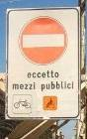
Corsie preferenziali
Fig. 4
La legittimità di tale soluzione non viene messa in discussione ed è ampiamente applicata in Italia, per es. a Bologna, Livorno etc. In ZTL la velocità dei bus è ridottissima (10-20 km/h). I tempi di percorrenza da esperienze europee e da nostri cronometraggi rimangono in media invariati e in casi singoli si allungano di pochi secondi sui tratti indicati, assai brevi e intermezzati da fermate, incroci e tratti non preferenziali
Fig. 5
L’affermazione che la soluzione sarebbe pericolosa è smentita da numerose rilevazioni. Il rischio è in sostanza analogo a quello del ciclista che circola sulla destra della carreggiata in viabilità ordinaria, ridotto dall’esclusione di molti veicoli sulla corsia preferenziale. Proprio la piena legittimazione del transito bici in condivisione con i bus ridurrà ulteriormente il rischio rispetto alla prassi di fatto attuale. Una adeguata informazione del personale conducente Ataf sarà di grande utilitá. E’ in ogni caso necessaria l’esplicitazione sul pannello integrativo di ogni corsia abilitata alle bici. Le soluzioni in atto in varie città vanno dall’abilitazione generalizzata, a quella solo nelle ZTL fino a singoli casi puntuali. Una ulteriore opzione è quella dell’allargamento delle corsie preferenziali di una certa lunghezza, ove i tempi di percorrenza si allungherebbero, o la realizzazione la corsia ciclabile a destra della preferenziale

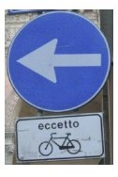
Svolta obbligata (“doppio senso limitato alle biciclette”)
Fig. 5
La recente approvazione ministeriale potrebbe essere adatta in casi come via Cerretani ed altri contesti simili. La strada è formalmente a doppio senso, e non a senso unico, ma in una direzione circolano solo biciclette mentre gli altri veicoli non possono accedere in virtù della segnaletica (fig. 5) La soluzione può essere rafforzata tramite imbocco protetto (fig. 3) che rende ben visibile e difficilmente superabile l’accesso vietato alle altre categorie di veicoli.

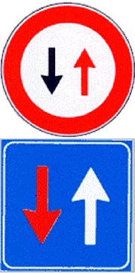
Senso unico alternato
Fig. 6
Una soluzione sempre applicabile, su viabilità ordinaria, in zone pedonali di tipo A, B o C, o con accesso limitato a certe categorie di veicoli, è il senso unico alternato previsto dal codice, proprio dove non c'è larghezza sufficiente alle due corsie di senso opposto. La segnaletica è sicuramente applicabile per tutti i veicoli, in alcuni casi per le sole bici con pannello integrativo. Adatta dove c'è transito bussini oppure in casi in cui l’accesso delle sole bici è poco riconoscibile o potrebbe trarre in inganno

Pista o corsia ciclabile in ZTL
La realizzazione di piste o corsie ciclabili in ZTL e zone 30 rappresenta l’eccezione, ma può essere sensata su direttrici a traffico intenso. Via Cavour è un esempio esistente, di cui va rispristinato il doppio senso sull’intera lunghezza e realizzato un accesso sicuro e coerente da Piazza S. Marco. Lungarno Vespucci potrebbe essere un caso analogo, per sostituire il famigerato marciapiede dipinto di rosso. Sul caso in questione esiste un voto in Consiglio comunale (Mozione 00621/2006 approvata il 5 marzo 2007). La soluzione corsia ciclabile (solo segnaletica orizzontale) si scontra purtroppo con la sistematica sosta selvaggia che ne annullerebbe ogni effetto. Si potrebbe ipotizzare una separazione non costituita da cordolo, ma tramite dissuasori.

Modifiche a viabilità e sosta
Per assicurare continuità alle bicicletta su certe direttrici può essere adeguata la viabilità ordinaria, che anzi dovrebbe sempre tenerne conto, specialmente in ZTL. Fra le vari possibilità c’è il ripristo del doppio senso di marcia al posto di sensi unici, la ridefinizione di interi complessi viablisitici, la riduzione della sosta su certo tratto o lato, ad es. per ricavare la larghezza richiesta dal recente parere ministeriale sul “doppio senso limitato alle biciclette” tramite svolta obbligata.
Fig. 7
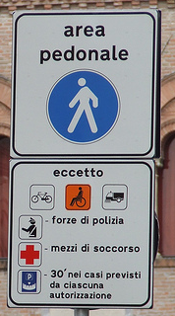
Pedonalizzazioni
Interventi di ulteriore pedonalizzazione favoriscono di per se il transito bici, a condizione di tenerne conto, specialmente nnell’accessibilità ciclabile delle zone stesse. Fra di esse, oltre alle pedonalizzazioni strette (di tipo A) possono essere molto utili anche quelle meno restrittive (es. di tipo B), meno impattanti per residenti, scarico merci etc.Il vantaggio è che, pur consentendo il transito a certi tipi di veicoli, essi si devono comunque adeguare ad una zona pedonale. L’uso della segnaletica eccetto bici è qui non controversa nel caso di transito in una sola direzione dei veicoli ammessi, mentre nel caso di accesso dai due lati (stesso casrtello, fig. 7) dei medesimi non richiede nessuna segnaletica specifica per la ciclabilità.

Divieto di transito
Fig. 8
Il segnale “divieto di transito” può essere limitato con pannello integrativo “eccetto bici” (o altro), la soluzione è diffusa e non controversa e può consentire la soluzione di varie criticità per la realizzazione delle ZAC.

Soluzioni combinate
Abbinando varie soluzioni esistenti e sicuramente valide (vedi sopra) è possibile risolvere gran parte delle criticità esistenti o derivanti da interpretazioni restrittive ben oltre la normativa vigente.
Un esempio è indicato sopra, con breve tratto di corsia ciclabile con cartello di senso unico eccetto bici, che immette in una strada pedonalizzata o con doppio senso limitato alle biciclette (svolta obbligata), o con senso unico alternato.
Altra possibilità è la creazione di una corsia riservata o preferenziale aperta anche alle biciclette, per es. per soli mezzi di soccorso (via dell’Oriuolo fino alla Oblate) o altre categorie di veicoli.

http://fiab-onlus.it/salvaiciclisti/menufiabopera/1-cta-fiab-allopera/17-sueb-europa.html

